«Жұмыссыздық деңгейін төмендету қажет, әсіресе, жастар арасында»
Қасым-Жомарт
Кемелұлы Тоқаев

«Өнер мен білім- таусылмас байлық»
«Өнерлінің өрісі кең»

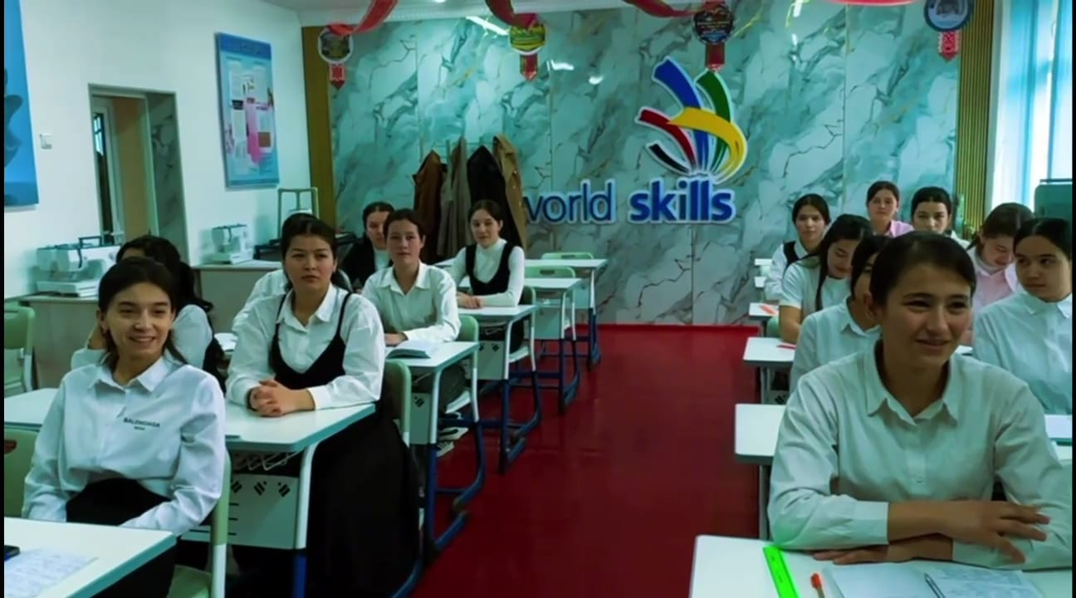

«Д.Қонаев атындағы аграрлық техникалық колледжі» МКҚК
2026ж

«Д.Қонаев атындағы аграрлық техникалық колледжі» МКҚК
Білім басқармасының бұйрығымен № KZ39LAM0000037 лицензиясы берілді. 2026-2027 оқу жылына төмендегі мамандықтар бойынша оқушылар қабылданады.

р/с | Мамандығы | Біліктілігі | 9-сынып | 11-сынып
 | 07161600 «Ауыл шаруашылығын механикаландыру» | 3W07161603-«Ауыл шаруашылығы өндірісінің тракторист-машинисі» | 50  2жыл 10ай
 | 07161300 «Автокөліктерге техникалық қызмет көрсету, жөндеу және пайдалану» | 3W07161303-«Автомобиль көлігін жөндеу шебері, | 50  2жыл 10ай
 |  | 3W07161302-«Автокөліктердің электр құрылғыларын жөндеуші электрик» | 50  2жыл 10ай | 25  10 ай
 | 07150500 «Дәнекерлеу ісі» (түрлері бойынша) | 3W07150501-«Электргазымен дәнекерлеуші» | 25  2жыл 10ай | 25  10 ай
 | 07230100 «Тігін өндірісі және киімдерді үлгілеу» | 3W07230101- «Тігінші»  3W07230102-«Арнайы тігінші» | 25  2 жыл 10 ай | 50  10 ай
 | 07150300 – Токарлық іс (Түрлері бойынша) | 3W07150301 – «Токарь» | 25  1 жыл 10 ай | 25  10 ай
 | 07320100 Ғимараттар мен құрылыстарды салу және пайдалану құрылысы және пайдалану» | 3W07320102 «Ағаш ұстасы және паркет жұмыстарының шебері» | 25  1 жыл 10 ай
 | 07320700 Автомобиль жолдары мен аэродромдар құрылысы және пайдалану. | 3W07320702- «Жол-құрылыс машиналарының машинисі» | 25  1 жыл 10 ай
 | 10130300 Тамақтандыруды ұйымдастыру | 3W10130302 – «Аспазшы» | 25  1 жыл 10 ай

Колледжде оқу артықшылығы:
- Колледжде жоғары білімді оқытушылар мен білім кандидаты-1, магистірі-3, өндірістік оқыту шебері-1, педагог-шебер -1, педагог-сарапшы-15, педагог-зерттеуші-12, педагог-модератор-36 және 30 тәжірибелі ұстаздар сабақ береді.
- Колледжді бітірген түлектер қалауы бойынша жоғары оқу орындарына түсе алады.
- Студенттер бір мезгілдік тегін ыстық тамақпен қамтамасыз етіледі.
- Тегін жатақхана
- Қабылданған студенттерге айына 43 574 теңге, үздік оқитын студенттерге 50 100 теңге көлемінде шәкіртақы беріледі.
- Шетелде білім алу
- Шет елде кәсіптік тәжірибеден өту
- Жұмысқа орналасу.

Оқуға түсуші талапкерлер мынадай
құжаттар тапсыруы қажет:
- Өтініш
- Негізгі және жалпы орта білім туралы құжат (түп нұсқасы)
- 075-У формада дәрігерлік анықтама
- 3х4 көлемдегі 4 дана фотосурет
- Жеке куәлік немесе төлқұжат көшірмесі.
- ЖСН

Әлеуметтік желі парақшалары




Материалдық техникалық база

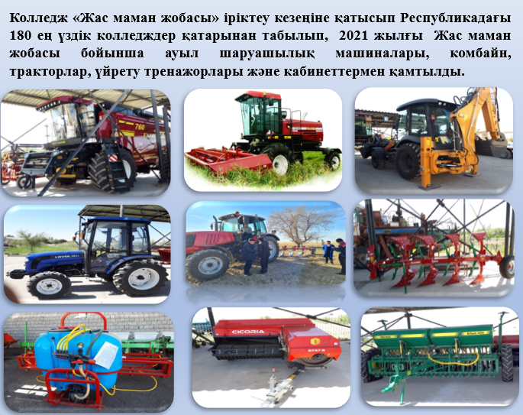

Оқу мерзімі:
Мамандығы бойынша
9-сынып негізінде 1 жыл 10 ай. 2 жыл 10 ай
11-сынып 10 ай
Колледжге өтініштерді қабылдау:
Күндізгі бөлім: 20 маусым - 25 тамыз
аралығында.
Оқуға қабылдау әңгімелесу түрінде:
27-28 тамыз күні кестеге сәйкес жүргізіледі.

ТАЛАПКЕР-2026



Мекен-жайымыз:
Сайрам ауданы, Қарабұлақ ауылы «Д.Қонаев атындағы аграрлық техникалық колледжі» МКҚК
тел:+7 702 125 02 85
тел:+7 702 622 90 04
тел: 8(72531) 26-513

ТҮРКІСТАН ОБЛЫСЫ БІЛІМ БАСҚАРМАСЫНЫҢ
«Д.Қонаев атындағы аграрлық техникалық колледжі» МКҚК

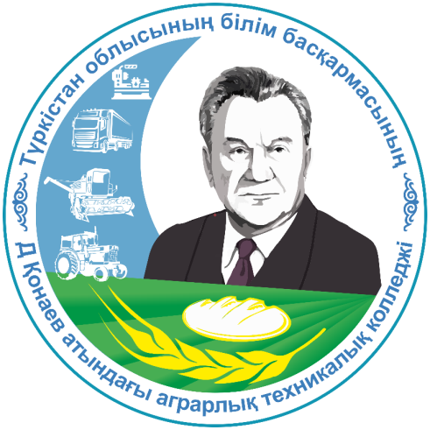
ТАЛАПКЕР -2026

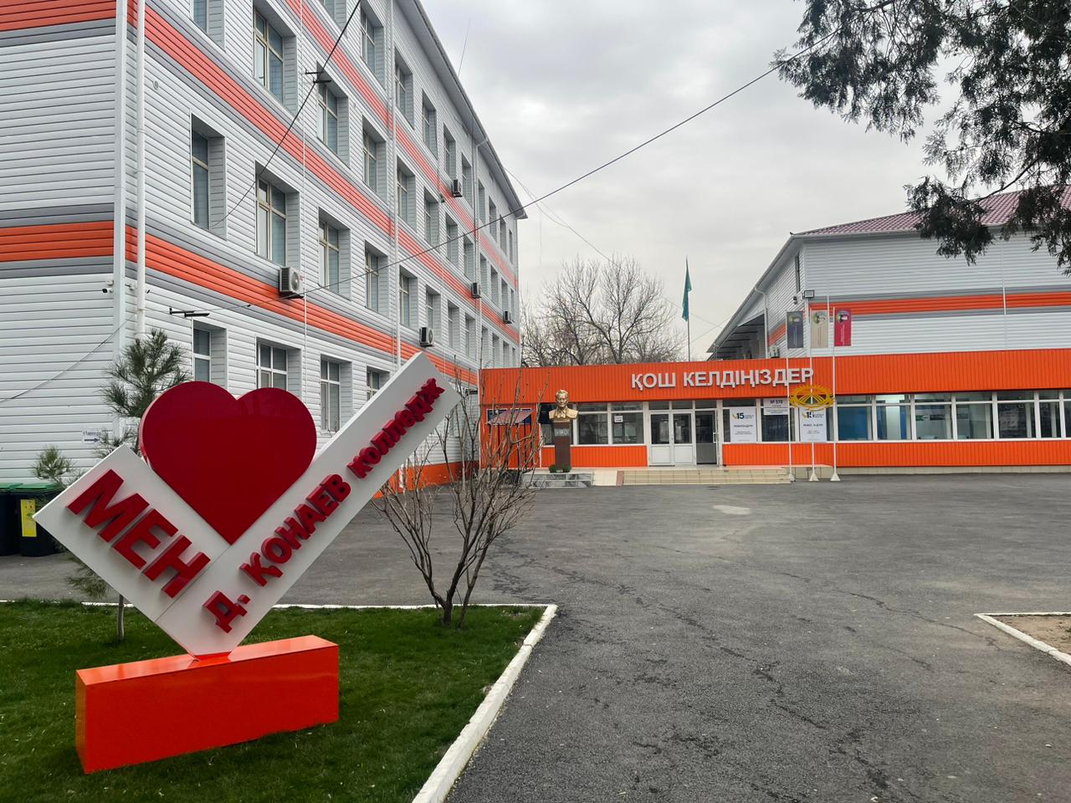

Қарабұлақ – 2026

